Presseinformation

14. November 2017

Belebung des Ortsbildes durch Neugestaltung!

Abwechslungsreich verlief das Expertenforum "Gestaltung vitaler Freiräume - Lebensgefühl für alle!" im Oktober 2017 im Festsaal der TU Wien. Ausgesuchte Architekten und Experten spannten einen Bogen von den Trends in der Freiraumgestaltung über den ökologischen Mehrwert von Pflasterflächen bis zum wissenschaftlichen Nachweis von Qualitätskriterien. Dazu Architektin Maria Auböck „Viele neue Anforderungen - von der Mobilität, der Digitalisierung bis hin zu den Phänomenen des Klimawandels - machen Stadt- und Freiraumgestaltung dringend notwendig!“

Mit den jüngsten Neugestaltungen öffentlicher Stadträume sind ein neues Raumgefühl und ein Bewusstsein für die Nutzung öffentlicher Freiräume entstanden. Die mit Pflaster neu gestalteten Flächen strahlen ein neues Lebensgefühl und eine Vitalität aus, die bei den Benutzern einen positiven Wahrnehmungs- und Aneignungsprozess bewirken und die Aufenthaltsbereitschaft erhöhen.
"Mit Pflaster gestaltete Flächen schaffen Wohlfühlzonen mit pulsierendem Leben, eine Art erweitertes Wohnzimmer, in dem sich zwischenmenschlich neue Möglichkeiten ergeben. Damit kehrt das Leben wieder in die Zentren zurück", erläutert Eduard Leichtfried, Vorstandsvorsitzender des Forums Qualitätspflaster.
Ziel der Veranstaltung war es, Trends bei Freiraumgestaltungen und den Nutzen einer Bürgerbeteiligung zu beleuchten, erfolgreich umgesetzte Projekte darzustellen und den ökologischen, sozialen und wirtschaftlichen Mehrwert bei Pflasterflächen aufzuzeigen. So breit wie die Palette an Aspekten war, die während des Nachmittags angesprochen wurde, so vielfältig war auch das Publikum: Experten aus Theorie und Praxis, Architekten, Stadtplaner, Bauherren und Vertreter von Gemeinden aus ganz Österreich. Klimaexperte und Moderator Andreas Jäger brachte mit seiner fachkundigen Moderation und seinen Anekdoten viel Schwung in die Veranstaltung.

Belebung öffentlicher Freiräume durch Bürgerbeteiligung
Den Trendwechsel von einem „public place“ zu einem „public space“ veranschaulichte die bekannte Architektin Maria Auböck in ihrer Keynote-Präsentation: „Zwischen den Fragestellungen der Erhaltung des Ortbildes in Dorf und Stadt geht es heutzutage auch um den Gebrauch: Viele neue Anforderungen - von der Mobilität, der Digitalisierung bis hin zu den Phänomenen des Klimawandels - machen Stadt- und Freiraumgestaltung dringend notwendig! Der Nutzen dabei entsteht für den Ort, wenn Gestaltung zur Raumkultur wird. “
Für ländliche Gemeinden topaktuell war das Thema, ob auch die Bildung einer Gemeinschaft durch Gestaltung möglich sei und damit zu einer Belebung des Ortes beitragen würde. Maria Auböck erläuterte ihre Erfahrungen wobei sie zu dem Schluss kam, dass die Zusammenarbeit und Mitbestimmung nur gelingen würde, wenn die Beteiligten bereit wären, ihr bereits vorhandenes Fachwissen der Gemeinschaft anzubieten.
Walter Zimmeter erläuterte seine Thesen zur Bürgerbeteiligung, die er im Rahmen seiner Erfahrungen als Amtsvorstand des Tiefbauamtes in Innsbruck gewonnen hat. Demgemäß ist er der Meinung, dass der gestaltete Straßenraum besser von der Allgemeinheit mitgetragen werden würde, wenn Bürger beteiligt wären und mitplanen, da ein früher Beteiligungsprozess die Grundstimmung positiv beeinflusse und darauf wirkungsvoll aufgebaut werden könne. „Die spätere Nutzung ist ein Qualitätsmaßstab und drückt mehr aus als bloße Akzeptanz, da gute Planungen von den Nutzern verstanden werden müssen bevor sie von ihnen mitgetragen werden können. Mittragen kann man aber nur, woran man beteiligt war“, so Zimmeter.
Das Kunststück eine Straße zu beleben, indem sie verkehrsberuhigt wird, schilderte Wolfgang Spitzy, Initiator der Herrengasse+ in Wien, gemeinsam mit dem Planer Gerhard Nestler von FCP – Fritsch, Chiari und Partner. Grundvoraussetzung für die Realisierung eines derartigen privaten Projektes sei die Zusammenarbeit mit den jeweiligen Liegenschafseigentümern, den Geldgebern sowie mit den genehmigenden und teilweise mit der Umsetzung betrauten öffentlichen Dienststellen. Die Projektbetreiber eine Bank, das Hochhaus Herrengasse, zwei Stiftungen und einzelne private Palaisbesitzer bewältigten sowohl die Abwicklung als auch die Finanzierung des gesamten Projektes.

Klimaregulierender Mehrwert
Bernhard Scharf von der Universität für Bodenkultur verdeutlichte den ökologischen Mehrwert von Pflasterflächen und zeigte deren Beitrag zur Verbesserung der Lebensqualität auf. So seien Pflasterungen als alte aber zugleich moderne Handwerkskunst ein unverzichtbarer klimaregulierender Bestandteil unseres Lebensraumes in der Stadt, da sie vielfältig einsetzbar, dauerhaft nachhaltig und versickerungsfähig seien und als regionale Produkte und Dienstleistung einen Beitrag zur regionalen Wertschöpfung leisteten.
Ausgesuchte Ergebnisse des mehrjährigen Forschungsprojektes „Pflasterbauweise“ stellte Wolfgang Kluger-Eigl vom Forschungsbereich Straßenwesen des Institutes für Verkehrswissenschaften an der Technischen Universität Wien vor. Die wissenschaftlichen Ergebnisse brachten einerseits neue Erkenntnisse zu Bauweisen und Baustoffen, horizontalen und vertikalen Beanspruchungen und zur Wirtschaftlichkeit von Pflasterflächen, andererseits wurden Qualitätskriterien wissenschaftlich bestätigt. Mit dem entwickelten numerischen Simulationsmodell (Finite-Elemente-Modell) wurden die Reaktionsmechanismen ungebundener Pflasterflächen unter horizontaler Lasteinleitung realistisch wiedergegeben, um Verschiebungen bei verschiedenen Verbänden zu untersuchen. Die Erkenntnisse finden in den neuen Planungsempfehlungen für Regelaufbauten, Verbänden und Formaten sowie zur Kantenausbildung Berücksichtigung.

Zukunft Freiräume
Mit Entwicklungen und Trends öffentlicher Freiräume im Laufe der Zeit beschäftigte sich zum Abschluß Stefan Weissenböck vom gleichnamigen Baustoffwerk. Im Mittelpunkt seiner Betrachtungen standen der gesellschaftliche Wandel und seine Auswirkungen auf die Gestaltung von Freiräumen. Damit ziehen neue Elemente wie Begegnungszonen ein und die Eigenverantwortung der Nutzer eröffnet wohltuende Freiräume, Natur und Freiraum werden mit neuer Sinnlichkeit verbunden und immer mehr Städte bauen auf Lebensqualität, so Weissenböck.

Das Expertenforum zur Gestaltung vitaler Freiräume fand anlässlich der Publikation der Forschungsergebnisse des ersten Forschungsprojektes der gesamten Branche auf Initiative des Forums Qualitätspflaster in Kooperation mit dem Forschungsbereich Straßenwesen des Institutes für Verkehrswissenschaften an der Technischen Universität Wien und der Vereinigung der Österreichischen Zementindustrie statt.
"Dank der ausgezeichneten Vortragenden und der vielen Praxisbeispiele konnten wir gemeinsam mit unseren Veranstaltungspartnern eine äußerst gelungene Veranstaltung bieten, die unser Publikum begeistert und viele Anreize für Neugestaltungen geboten hat", so Eduard Leichtfried abschließend.

Das Forum Qualitätspflaster ist eine Qualitätsgemeinschaft für Flächengestaltung mit Pflastersteinen und Pflasterplatten und das einzige unabhängige Kompetenzzentrum für Planung, Beratung und Ausführung, das Gewerke übergreifend kooperiert mit dem Ziel, die Qualität des Gesamtbauwerks zu verbessern. Mitglieder werden aus dem Kreis der Gemeinden, Planer und Architekten, Baustoffproduzenten und der ausführenden Unternehmen aufgenommen.

Rückfragehinweis:
Mag. Gabriela Prett-Preza
FORUM QUALITÄTSPFLASTER
Westbahnstrasse 7/6a | A-1070 Wien

Tel. 01-522 44 66 88, Mobil:0676/971 3471

info@fqp.at | www.fqp.at

Fotos - Download auf www.fqp.at

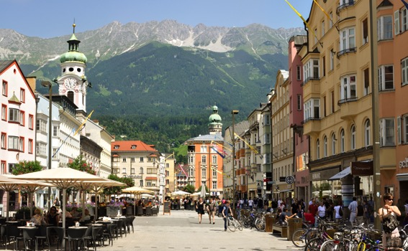
Vitaler Lebensraum in der Maria Theresienstrasse in Innsbruck
© Walter Zimmeter Tiefbau Innsbruck

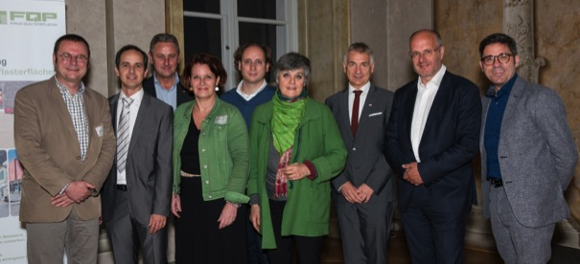
Vortragende und Organisatoren v. l. n. r.: Stefan Weissenböck, Wolfgang Kluger-Eigl, Peter Nowotny, Gabriela Prett-Preza, Bernhard Scharf, Maria Auböck, Walter Zimmeter, Eduard Leichtfried, Andreas Jäger
© FQP/F. Büchele

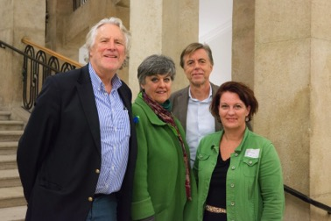
Vortragende v. l. n. r.: Wolfgang Spitzy, Maria Auböck, Gerhard Nestler, Gabriela Prett-Preza
© FQP/F. Büchele

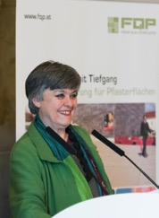 | 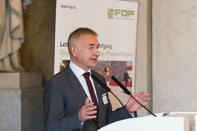
Vortragende Maria Auböck  © FQP/F. Büchele | Vortragender Walter Zimmeter  © FQP/F. Büchele

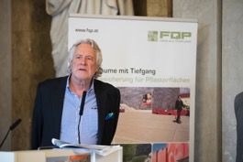 | 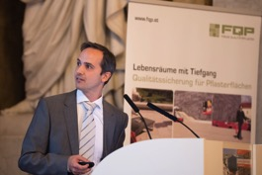
Vortragender Wolfgang Spitzy  © FQP/F. Büchele | Vortragender Wolfgang Kluger-Eigl  © FQP/F. Büchele

